個人健康及成長生活
(第二／三學習階段)

學習目標：
- 讓學生從多角度去探討賭波的問題
- 幫助學生認識一般人參與賭博的原因，並透過故事主角的經歷去探究賭博所帶來的後果
- 幫助學生明白個人應為自己的行為負責
- 培養學生理性抉擇、解難的能力
- 幫助學生建立正面的價值觀/態度，例如：不貪婪、自律、負責任

生活事件：波仔的故事

價值觀及態度 | ： | 自律、理性、負責任
學習  材料 | ： | 甲 學生參考材料一：波仔的故事  學生參考材料二：假如你是波仔的主人  乙 教師參考材料一：參考答案
教學步驟：

步驟 (參考) | 學習重點
活動建議一： 波仔的故事  - 教師請學生閱讀甲 學生參考材料一： 波仔的故事，讓他們從波仔的角度了解故事，加深體會賭波對人的影響，及分析參與賭波者的心態。  - 學生分組完成甲 學生參考材料一： 波仔的故事。  - 教師請學生分享，並作補充。  活動建議二： 假如我是波仔的主人  - 教師提問：若你是波仔的主人，你會有何感受？你又會怎樣做？  - 小組完成學生參考材料二：假如你是波仔的主人，請學生以四格漫畫形式表達他們處於不同階段時面對賭波問題的方法。  - 教師選出其中較具創意及內容較佳的作品，與學生分享。 | - 加深體會賭波對人的影響  - 分析參與賭波者的心態  - 思考抗衡賭波試探／誘惑的方法  - 認識賭波的害處，理解拒絕賭波和建立健康積極生活方式的重要

教師總結：

參考：
- 勿因一時貪念，染上賭波惡習：波仔的主人可能因一時貪念賭波，將本來喜歡的足球活動，最終一步一步變成綑綁自己的賭博，故切忌存貪心博彩及不勞而獲的心態。
- 賭波影響深遠，禍及個人、家庭及社會：沉迷賭波不單導致金錢的損失，更嚴重影響個人前途，破壞家庭關係，對社會亦造成負擔，故要顧及後果，拒絕賭博。
- 面對不良朋輩壓力，拒絕賭博：我們有權拒絕賭博，作出明智的決定，面對不良朋輩壓力，更要堅定立場。

甲 學生參考材料一
波仔的故事

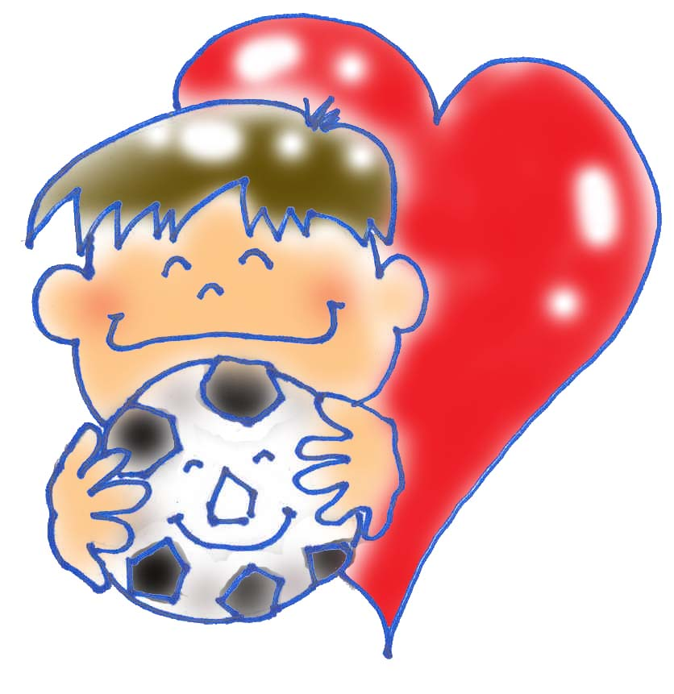
也許是他五歲的時候吧，我還記得主人的爸爸在玩具店把我買下來，將我交給他時，他是多麼的喜悅！他歡天喜地抱著我的樣子，蠻天真的！

我敢說我是主人最喜歡的玩伴：每天淸早我會陪伴他到足球場去做運動；當主人觀看足球比賽或閱讀報章上有關足球報導時，他總會把我抱緊在身邊，與我一起分享。若不是他媽媽下了禁令，只准帶我到球場上玩的話，我想主人一定會抱著我而睡。

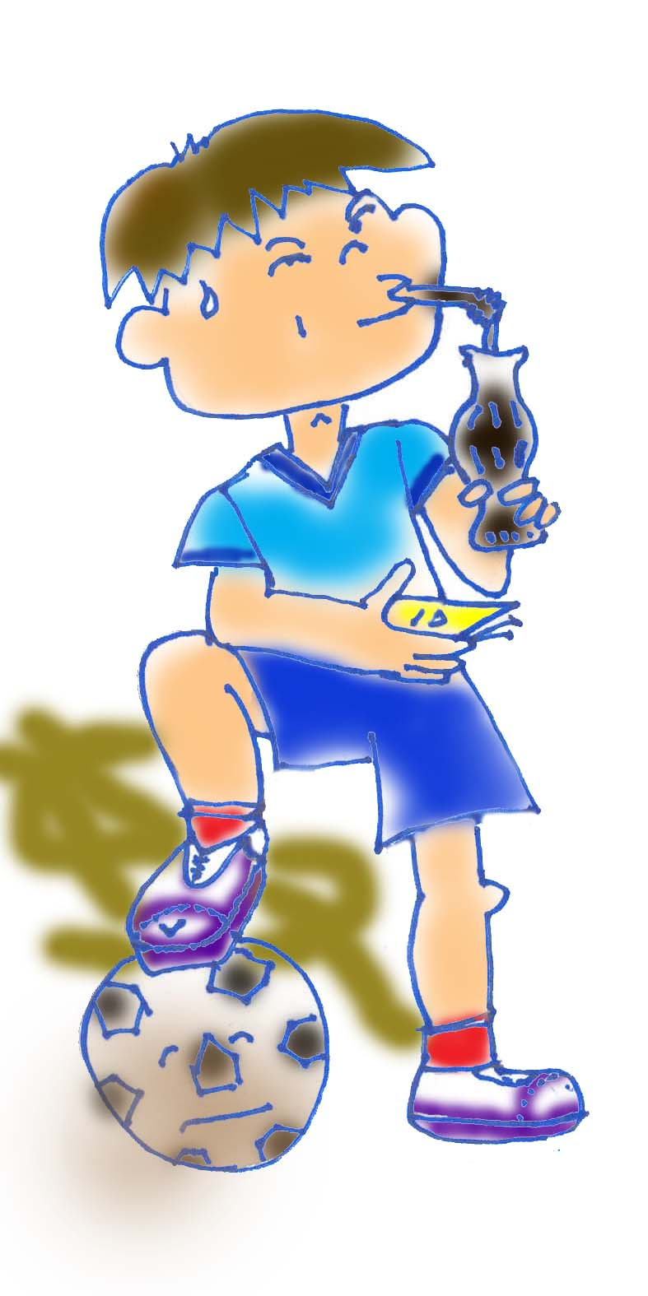
後來他漸漸長大，足球技術更了得，與同儕較量，幾乎是百戰百勝。也許因此，他不再甘於打勝後一、兩瓶汽水的獎賞，他要更多的回報。我曾見他輕易賺下數百元，有時是自己上陣，有時是下注別的球隊……我開始感覺到自己是一個賭搏工具，多於是一個助人健康成長的玩伴……想到這些，心中真的不是味兒！
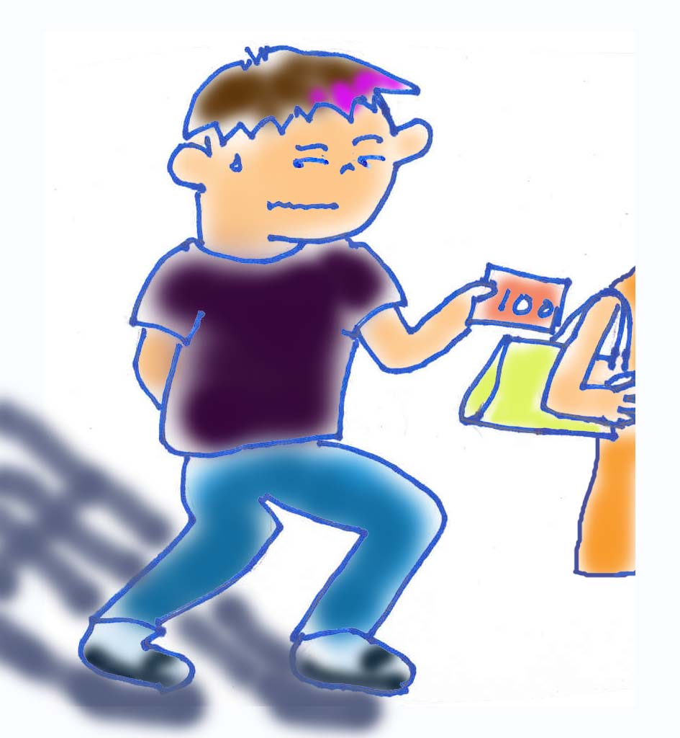
但這總比被人冷落的好！到了後期，主人好像把我完全忘記了── 我全身封塵的被丟在家中，只有瑟縮在一角，遙遙看著他觀看足球賽事的份兒。他沒有再到球場踢足球，只是常常留在家中，透過電話下注賭波。他整個人變了，再不是以前的他。過去他欣賞每一場賽事，後來卻是被每一場賽事折磨。我曾看見他緊張顫抖，十分沮喪，偷偷拿了婆婆藏在抽屜裏的錢，我想他是輸了許多錢吧。那時他只有十四歲！

之後，我見他曾經嘗試努力去改，認真讀書，但他像上了毒癮一樣，失了控。他為了賭波，試過偷竊、搶劫，最終，被判監守行為，書又讀不成，更常與父母吵架。看著賭波的行為這樣蠶食我的主人，我的心很痛。

有時，我在想：是甚麼叫他轉變呢？是一時的貪念，是不勞而獲的心態，還是心靈缺乏了些甚麼，總要用賭博去填補？主人沒有告訴我答案，但是，某天的大清早，他不辭而別，永遠離開了我 ── 他的足球。


請根據波仔的故事，回答以下問題。
波仔的主人喜歡踢球也愛看足球，是否這樣的人都會喜歡賭波？

波仔的主人最初是怎樣開始賭波呢？你想他賭波的心態如何？

為甚麼波仔的主人後來沉迷賭博？你看到沉迷賭博對他有甚麼影響呢？

波仔問：「有時，我想是甚麼叫他轉變呢？是一時的貪念，是不勞而獲的心態，還是他缺乏了甚麼，叫他不能自制，要不停去賭博？」你認為答案應該是甚麼呢？

問題一
問題四
問題三
問題二

甲 學生參考材料二
假如你是波仔的主人
假如你是波仔的主人，當你處於不同階段，面對賭波的引誘時，你會怎樣處理去改寫波仔主人的結果？請你選擇其中一個處境，運用你的創意及腦筋，以漫畫形式表達你的處理方法：
處境二：處於贏錢階段
處境一：處於最初階段（別人第一次叫我參與賭博之時）

１ | ２
３ | ４

１ | ２
３ | ４

處境四：處於絕望階段
處境三：處於輸錢階段

１ | ２
３ | ４
１ | ２
３ | ４

乙 教師參考材料一
參考答案

波仔的故事
- 愛踢足球、愛看足球 ≠ 賭波（問題一）：喜歡足球活動的人，可以欣賞賽事，學習球技，不一定要賭波；賭波是賭博活動，有其不良的影響，更會影響我們欣賞球賽的心情，要有所警覺。
- 賭波的誘因（問題二）：朋友影響、尋求刺激、因贏錢而產生不勞而獲的貪念
- 賭波的影響（問題三）：損失金錢、容易陷入病態賭徒的情況──不能自制地賭錢，以為可以歸本，情況像上了毒癮一樣。教師可展示以下「沉迷賭博的過程」，簡單解釋陷入病態賭徒的命運：贏錢階段→輸錢階段→絕望階段。

1  贏錢階段－  以為逢賭必勝，想賺快錢  輸錢階段－  不能停止賭博，影響正常生活  絕望階段－  迷惘、不能自制地賭博，甚至不惜犯法 | 2
3 | 4

- 賭波反映的問題（問題四）：賭波反映了我們的心態──急功近利的貪念、欠缺自制力、心靈空虛要尋求刺激等。教師須鼓勵學生去除賺快錢的貪念、懂得自制、以建立健康的生活方式。

假如你是波仔的主人

處於最初階段 | - 思考賭波的害處後，拒絕賭波，並建立健康積極的生活方式。
處於贏錢階段 | - 清楚賭博最終也會輸錢，後果堪虞，拒絕再賭下去，並建立健康積極的生活方式。
處於輸錢階段 | - 明白再賭下去只會輸更多，尋求家人或老師的幫助，處理債務，拒絕再賭下去，重過健康生活。
處於絕望階段 | - 尋求家人或老師幫助，接受輔導，問題總能解決，重建健康積極的生活方式。

